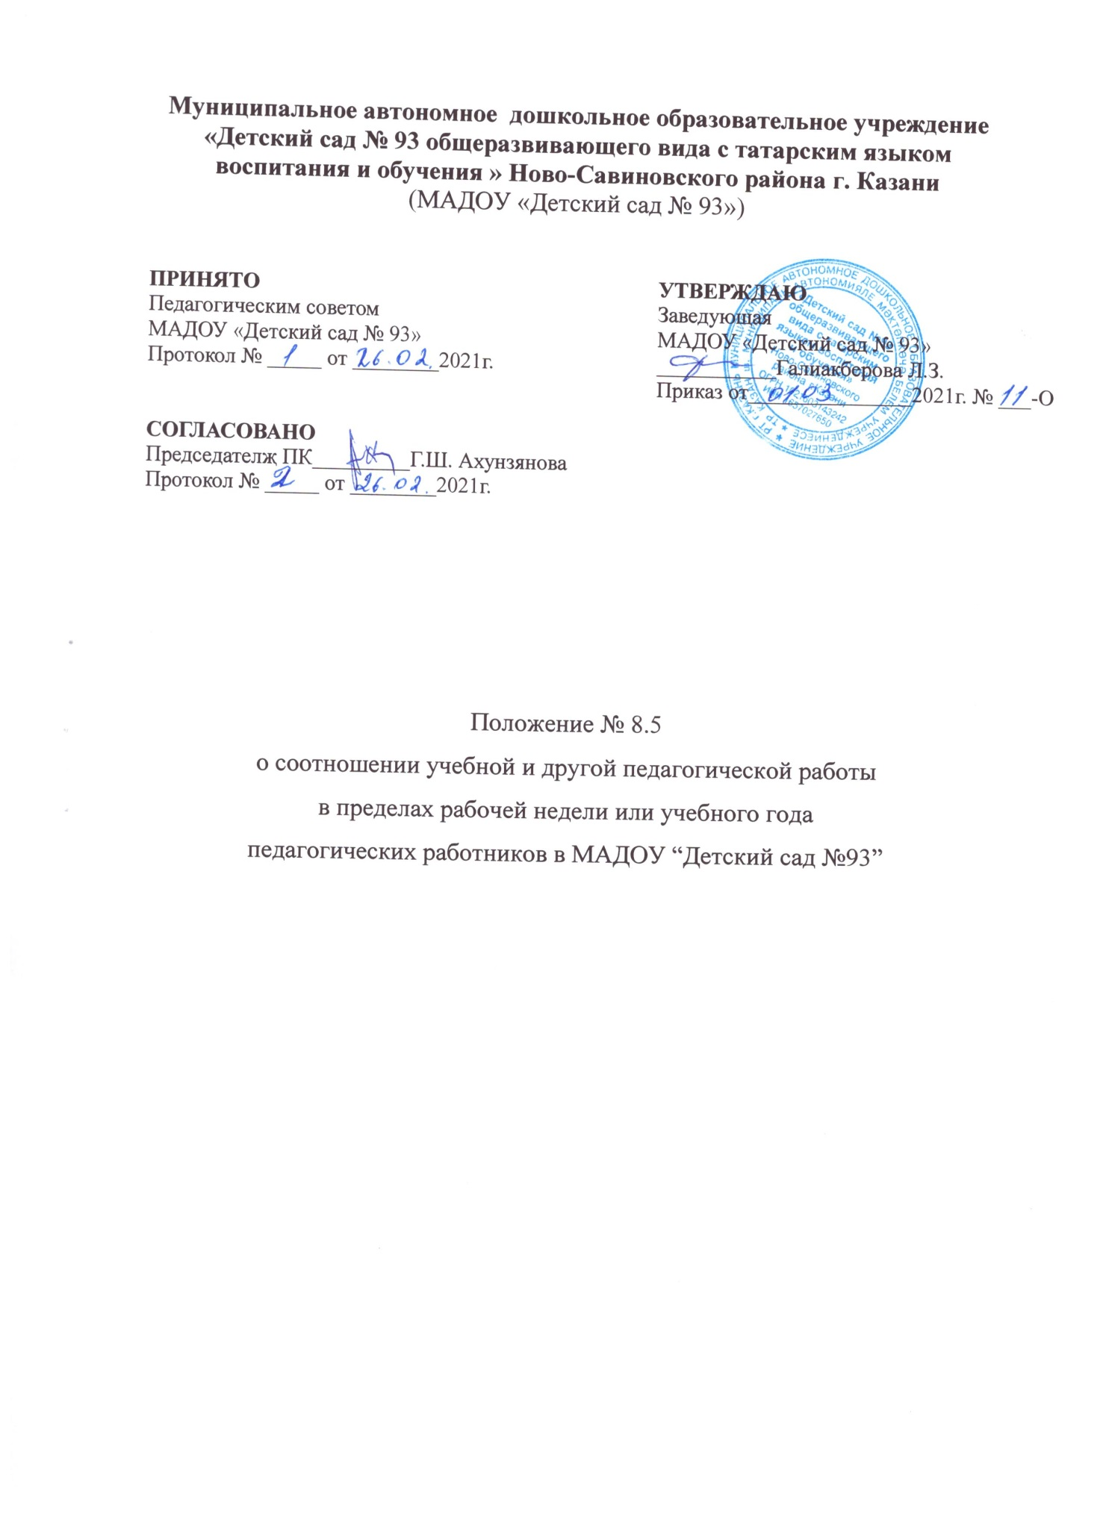
1. Общие положения
1.1. Настоящее Положение о соотношении учебной и другой педагогической работы в
пределах рабочей недели педагогических работников МАДОУ «Детский сад № 93 общеразвивающего вида с татарским языком воспитания и обучения» Ново-Савиновского района г. Казани (далее - Положение) разработано в соответствие
• с ч. 6 ст. 47 Федерального закона от 29 декабря 2012 No273-ФЗ «Об образовании в Российской Федерации», Трудовым кодексом РФ (далее - ТК РФ).
• приказом Минобрнауки РФ от 29.06.2016. № 1601 «О продолжительности рабочего времени (норме часов педагогической работы на ставку заработной платы) педагогических работников»,
• Штатным расписанием.
1.2. Действие Положения распространяется только на работников ДОУ, чьи должности
относятся к педагогическим: воспитатель, старший воспитатель, музыкальный руководитель, инструктор по физической культуре, учитель - логопед, педагог-психолог, воспитатель по обучению татарскому языку
1.3. Настоящее Положение распространяется на всех штатных и внештатных педагогических работников, работающих на условиях трудового договора

1.Основная часть

2.1.Продолжительность рабочего времени педагогических работников.
2.1.1. Продолжительность рабочего времени (нормы часов педагогической работы за ставку заработной платы) для педагогических работников устанавливается исходя из сокращенной продолжительности рабочего времени не более 36 часов в неделю.
2.1.2. При работе на доли ставок все нормы рабочего времени определяются пропорционально.
2.1.3.Рабочая неделя - 5-ти дневная.
2.1.4.В зависимости от должности и (или) специальности педагогическим работникам
устанавливается следующая продолжительность рабочего времени или нормы часов
педагогической работы за ставку заработной платы:
24 часа в неделю - музыкальному руководителю:
30 часов в неделю - инструктору по физической культуре;
36 часов в неделю - всем остальным педагогическим работникам ДОУ.
2.1.5. Норма часов педагогической работы за ставку заработной платы педагогических работников установлена в астрономических часах.
2.1.6. Продолжительность рабочего времени педагогических работников в зависимости от занимаемой должности включает учебную (преподавательскую), воспитательную, индивидуальную работу с обучающимися (воспитанниками), методическую, подготовительную, организационную, диагностическую работу, работу, предусмотренную планами воспитательных, физкультурно-оздоровительных, спортивных, творческих и иных мероприятий, проводимых с обучающимися (воспитанниками), а также другую педагогическую работу, предусмотренную квалификационными характеристиками по должностям, трудовыми (должностными) обязанностями и (или) индивидуальным планом, и особенностями режима рабочего времени и времени отдыха педагогических и других работников образовательных организаций, утвержденными в установленном порядке.
2.1.7. За педагогическую работу, выполняемую педагогическим работником с его письменного согласия сверх установленной нормы часов за ставку заработной платы либо ниже установленной нормы часов за ставку заработной платы оплата производится из установленного размера ставки заработной платы пропорционально фактически определенному объему педагогической работы.
2.2.Порядок определения учебной нагрузки педагогических работников, оговариваемой в трудовом договоре.
2.2.1.Объем учебной нагрузки педагогических работников, определяется ежегодно на начало учебного года при тарификации сотрудников и устанавливается локальным нормативным актом организации, осуществляющей образовательную деятельность.
2.2.2. Объем учебной нагрузки, установленный педагогическому работнику, оговаривается в трудовом договоре, заключаемом педагогическим работником с организацией, осуществляющей образовательную деятельность.
2.2.3. Объем учебной нагрузки педагогических работников, установленный в текущем учебном году, не может быть изменен по инициативе работодателя на следующий учебный год в сторону ее снижения, связанного с уменьшением количества часов по учебным планам, учебным графикам, сокращением количества воспитанников, групп.
2.2.4. Временное или постоянное изменение (увеличение или снижение) объема учебной нагрузки педагогических работников по сравнению с учебной нагрузкой, оговоренной в трудовом договоре, допускается только по соглашению сторон трудового договора, заключаемого в письменной форме.
2.2.5. Об изменениях объема учебной нагрузки (увеличение или снижение), а также о причинах, вызвавших необходимость таких изменений, работодатель обязан уведомить педагогических работников в письменной форме не позднее, чем за два месяца до осуществления предполагаемых изменений, за исключением случаев, когда изменение объема учебной нагрузки осуществляется по соглашению сторон трудового договора.
2.2.6. Локальные нормативные акты организаций, осуществляющих образовательную деятельность, по вопросам определения учебной нагрузки педагогических работников, осуществляющих учебную (преподавательскую) работу, а также ее изменения принимаются с учетом мнения выборного органа первичной профсоюзной организации.
2.3.Особенности определения учебной нагрузки педагогических работников, находящихся в отпуске по уходу за ребенком до достижения им возраста трех лет, а также лицам, замещающим должности педагогических работников на определенный срок, по совместительству либо выполняющим иную работу наряду с работой, определенной трудовым договором.
2.3.1. Определение учебной нагрузки педагогическим кадрам, находящимся в отпуске по уходу за ребенком до достижения им возраста трех лет, не осуществляется. Их нагрузка может распределяться на указанный период между другими педагогическими работниками.
2.3.2. Определение учебной нагрузки педагогических работников на определенный срок осуществляется для выполнения учебной нагрузки на период замещения временно отсутствующих педагогических работников, а также на период временного замещения вакантной должности до приема на работу постоянного работника.
2.3.3. Определение и изменение учебной нагрузки лиц, замещающих должности педагогических работников по совместительству, а также путем замещения таких должностей наряду с работой, определенной трудовым договором (в том числе руководителями организаций, осуществляющих образовательную деятельность, их заместителями, другими работниками наряду со своей основной работой), осуществляется в соответствии с главами 2-4 и 5 настоящего Положения.
2.3.4. Определение учебной нагрузки лицам, замещающим должности педагогических работников наряду с работой, определенной трудовым договором, осуществляется путем заключения дополнительного соглашения к трудовому договору, в котором указывается срок, в течение которого будет выполняться учебная (преподавательская) работа, ее содержание, объем учебной нагрузки и размер оплаты.
2.3.5. Педагогическая нагрузка педагогических работников регулируется расписанием образовательной деятельности, учебным календарным графиком, учебным планом, циклограммой рабочего времени.
2.3.6. На период болезни, направления на повышение квалификации педагогический работник освобождается от педагогической нагрузки. Возможно осуществление замены педагогической нагрузки на этот период другими педагогическими работниками. За преподавательскую (педагогическую) работу, выполняемую с согласия педагогических работников сверх установленной нормы часов за ставку заработной платы, производится дополнительная оплата соответственно получаемой ставке заработной платы в одинарном размере.
2.4. Установление верхнего предела учебной нагрузки педагогических работников.
2.4.1. Верхний предел учебной нагрузки педагогических работников составляет 1,5 ставки.
2.5. Ответственность педагогических работников.
2.5.1. Работодатель обязан в соответствии с трудовым законодательством и иными нормативными правовыми актами, содержащими нормы трудового права, коллективным договором, соглашениями, локальными нормативными актами, трудовым договором обеспечить соотношение учебной и другой педагогической работы в пределах рабочей недели и учебного года с учетом количества часов по учебному плану, специальности и квалификации педагогического работника.
2.5.2. Педагогическим работникам ДОО запрещается изменять по своему усмотрению соотношение учебной и другой педагогической работы, удлинять или сокращать их продолжительность.
2.5.3. Педагогические работники несут ответственность за неисполнение или ненадлежащее исполнение возложенных на них обязанностей в порядке и в случаях, которые установлены федеральными законами.
2.5.4. Нарушения трудовой дисциплины, т.е. не исполнение или ненадлежащее исполнение по вине работника возложенных на него трудовых обязанностей, влечет за собой применение дисциплинарного взыскания, а также применения иных мер, предусмотренных законодательством

III. Заключительные положения

3.1. Настоящий акт вступает в силу с момента его утверждения руководителем. Действует до наступления нового локального нормативного акта.

